Министерство образования и науки РФ

Федеральное автономное бюджетное образовательное учреждение высшего образования

«Омский государственный технический университет»

|  |  |
| --- | --- |
| Факультет (институт) | *Информационных технологий и компьютерных систем* |
|  |  |
| Кафедра | *Прикладная математика и фундаментальная информатика* |
|  |  |

**Лабораторная работа 3**

|  |  |
| --- | --- |
| по дисциплине | ***Алгоритмизация и программирование*** |
|  |  |
| на тему | Работа с циклами |

Пояснительная записка

|  |  |  |  |  |  |  |  |  |  |  |
| --- | --- | --- | --- | --- | --- | --- | --- | --- | --- | --- |
|  |  |  | **Студента** | | Шелепова Дениса Дмитриевича | | | | | |
|  |  |  |  | | фамилия, имя, отчество полностью | | | | | |
|  |  |  | Курс | *1* |  | Группа | | ФИТ-**231** | | |
|  |  |  |  |  |  | |  |  | |  |
|  | | | **Направление (специальность)** | | | | | ***02.03.02*** | | |
|  | | | *Фундаментальная информатика и информационные технологии* | | | | | | | |
|  |  |  | код, наименование | | | | | | | |
|  |  |  | Руководитель | | ***ст. преподаватель*** | | | | | |
|  |  |  | ученая степень, звание | | | | | |
|  |  |  | ***Федотова И.В.*** | | | | | | | |
|  |  |  | фамилия, инициалы | | | | | | | |
|  |  |  | Выполнил | | 22.10.2023 | | | | | |
|  |  |  | дата, подпись студента | | | | | |
|  |  |  |  | | | | | | | |
|  |  |  |  | | | | | |  | |

|  |  |  |  |  |  |
| --- | --- | --- | --- | --- | --- |
|  |  |  |  |  |  |

Омск 2023

Содержание

1. ЗАДАНИЕ 3

2. ОБЩАЯ СХЕМА АЛГОРИТМА 4

3. ТЕКСТ ПРОГРАММЫ НА C# 6

4. ПРИМЕР РАБОТЫ 7

5. СПИСОК ИСПОЛЬЗОВАННОЙ ЛИТЕРАТУРЫ 8

**1. ЗАДАНИЕ**

**№1**

Разработать схему алгоритма, написать и отладить программу для расчёта значений функции Y в зависимости от вводимых с клавиатуры значений x и n по формуле.

Y=x2/i

**№2**

Разработать схему алгоритма, написать и отладить программу для вычисления значений двух функций в n равномерно распределенных в диапазоне а≤x≤b точках. Результаты оформить в виде таблицы.

F1(x) = 4e-|x|-1

F2(x) = cos x

**2. ОБЩАЯ СХЕМА АЛГОРИТМА**

**№1**

Общая схема алгоритма представлена на рисунке 1.



Рисунок 1 – Общая схема алгоритма к заданию 1

**№2**

Общая схема алгоритма представлена на рисунке 2.



Рисунок 2 – Общая схема алгоритма к заданию 2

**3. ТЕКСТ ПРОГРАММЫ НА C#**

**№1**

int x = Convert.ToInt32(Console.ReadLine());

int n = Convert.ToInt32(Console.ReadLine());

double y = 0;

for (int i = 1; i < n + 1; i++)

{

y += x * x / i;

}

Console.WriteLine(y);

**№2**

double a = -1, b = 5, n = 15;

double x = a;

double step = (b - a) / n;

Console.WriteLine("x\tf1(x)\t\t\tf2(x)");

for (int i = 0; i < n + 1; i++)

{

double f1 = 4 * Math.Pow(Math.E, -Math.Abs(x)) - 1;

double f2 = Math.Cos(x);

string str_f1 = string.Format("{0:f14}", f1);

string str_f2 = string.Format("{0:f14}", f2);

Console.Write($"{x}\t{str_f1}\t{str_f2}\n");

x += step;

}

**4. ПРИМЕР РАБОТЫ**

**№1**

На рисунке 3 представлен результат работы программы 1.

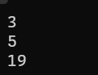

Рисунок 3.

**№2**

На рисунке 4 представлен результат работы программы 2.

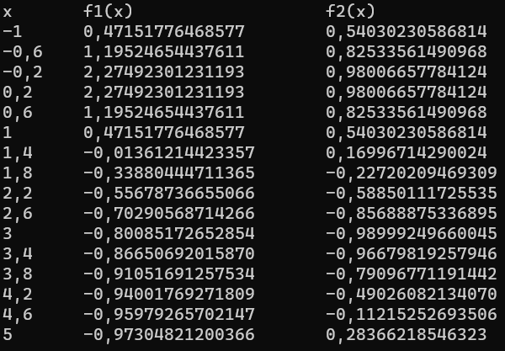

Рисунок 4.

**5. СПИСОК ИСПОЛЬЗОВАННОЙ ЛИТЕРАТУРЫ**

1) Тюкачев Н. А., Хлебостроев В. Г. C#. Алгоритмы и структуры данных: Учебное пособие для вузов.